6月23日项目后续开发日志
「智汇桥」——AI驱动的产学研用一体化智慧协同系统

一、今日工作目标
• 补全教学辅助模块剩余功能：学习资源详情页、学习资源发布页、收藏交互。
• 完善系统管理模块：用户管理页、内容审核页。
• 开发个人中心页，支持用户查看与编辑个人资料。
• 补充后端管理接口：用户管理、内容审核、个人信息更新。
• 更新前端路由与菜单配置，确保新增页面可正常访问。
• 完成前后端联调测试，修复构建与运行过程中的问题。
• 截取关键页面截图并生成 Word 开发日志。

二、今日完成内容
后续开发完成了系统管理模块与个人中心，并补全了教学辅助模块的详情与发布功能。后端新增 AdminController 提供用户管理与内容审核接口，AuthController 新增个人信息更新接口。前端新增/完善了用户管理、内容审核、个人中心、学习资源详情、学习资源发布等页面，并通过 Selenium + Edge 完成页面截图验证。

三、关键页面截图
以下截图为后续开发完成后，使用测试账号在本地开发环境实际访问各页面所得，图片统一存放于 docs/day9/ 目录。

4.1 学习资源详情页
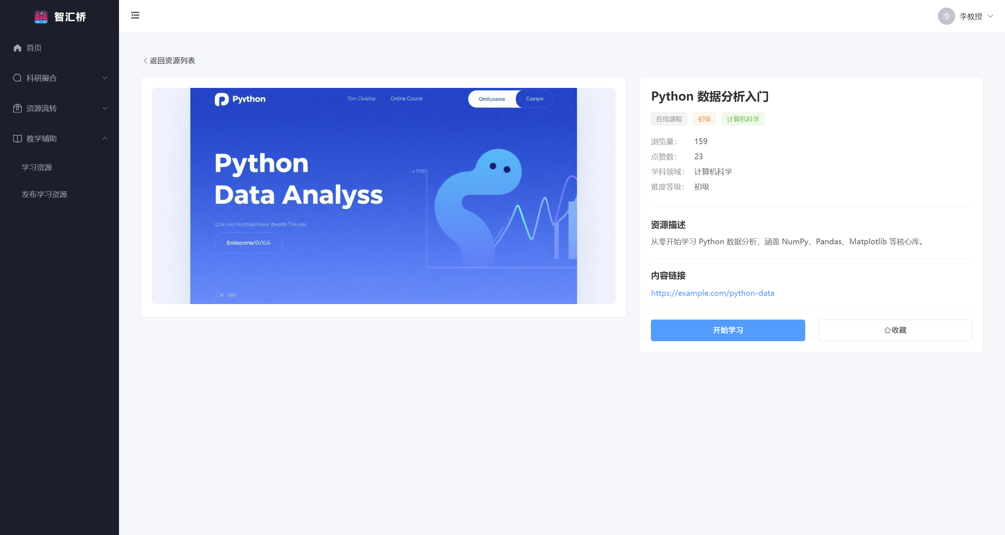
学习资源详情页左侧展示资源封面大图，右侧展示资源名称、类型、学科、难度、浏览量、点赞数、描述与内容链接，并提供「开始学习」与「收藏」操作入口。

4.2 发布学习资源页
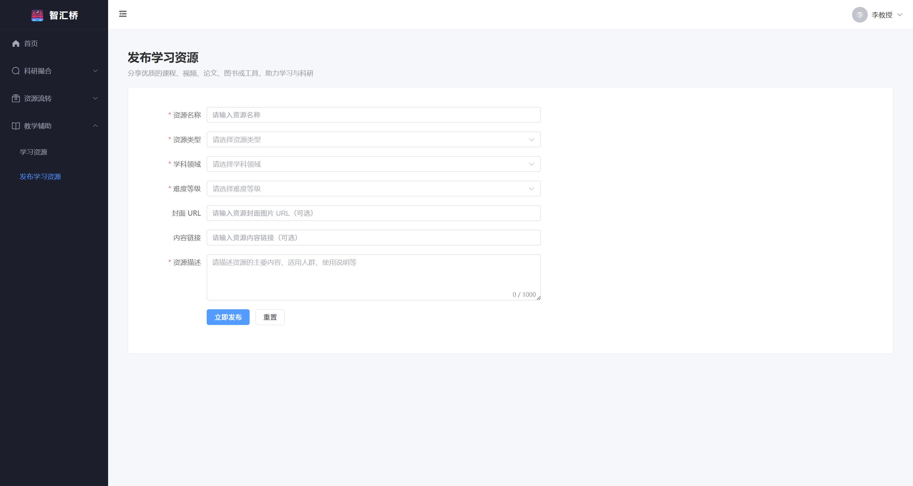
教师或管理员可通过「发布学习资源」页填写资源名称、类型、学科领域、难度等级、封面 URL、内容链接与描述，将优质学习资源发布到平台。

4.3 个人中心页
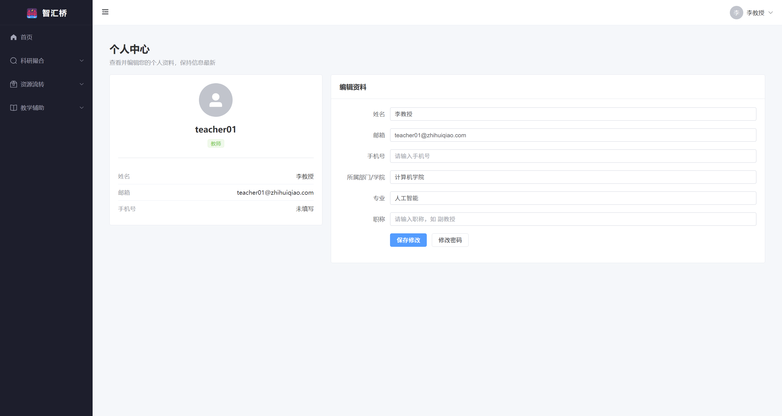
个人中心页左侧展示用户头像、用户名、角色与基础信息，右侧提供可编辑资料表单，支持按角色动态显示年级、职称或企业名称等扩展字段。

4.4 用户管理页
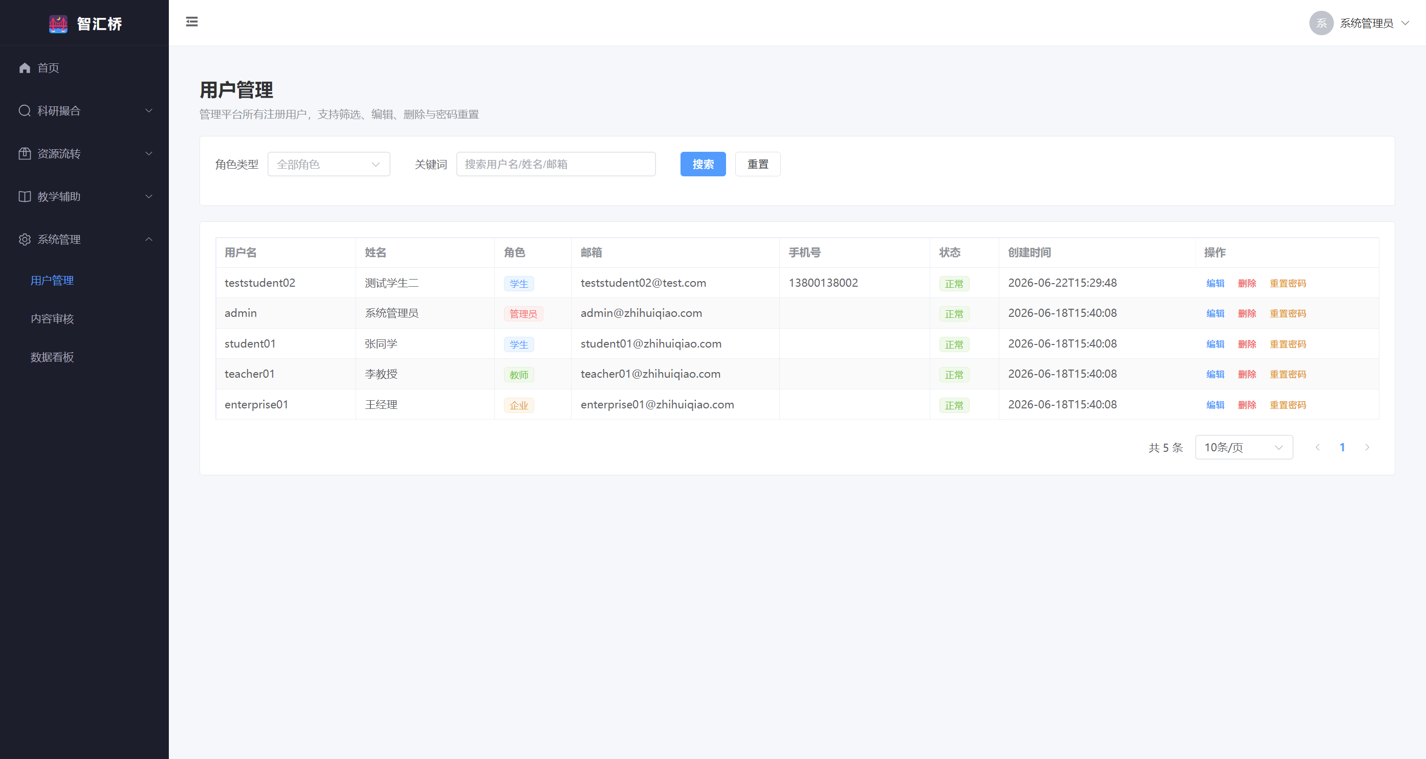
管理员进入「系统管理 → 用户管理」后，可按角色类型和关键词筛选查询平台用户，执行编辑、删除、重置密码等操作，并支持分页展示。

4.5 内容审核页
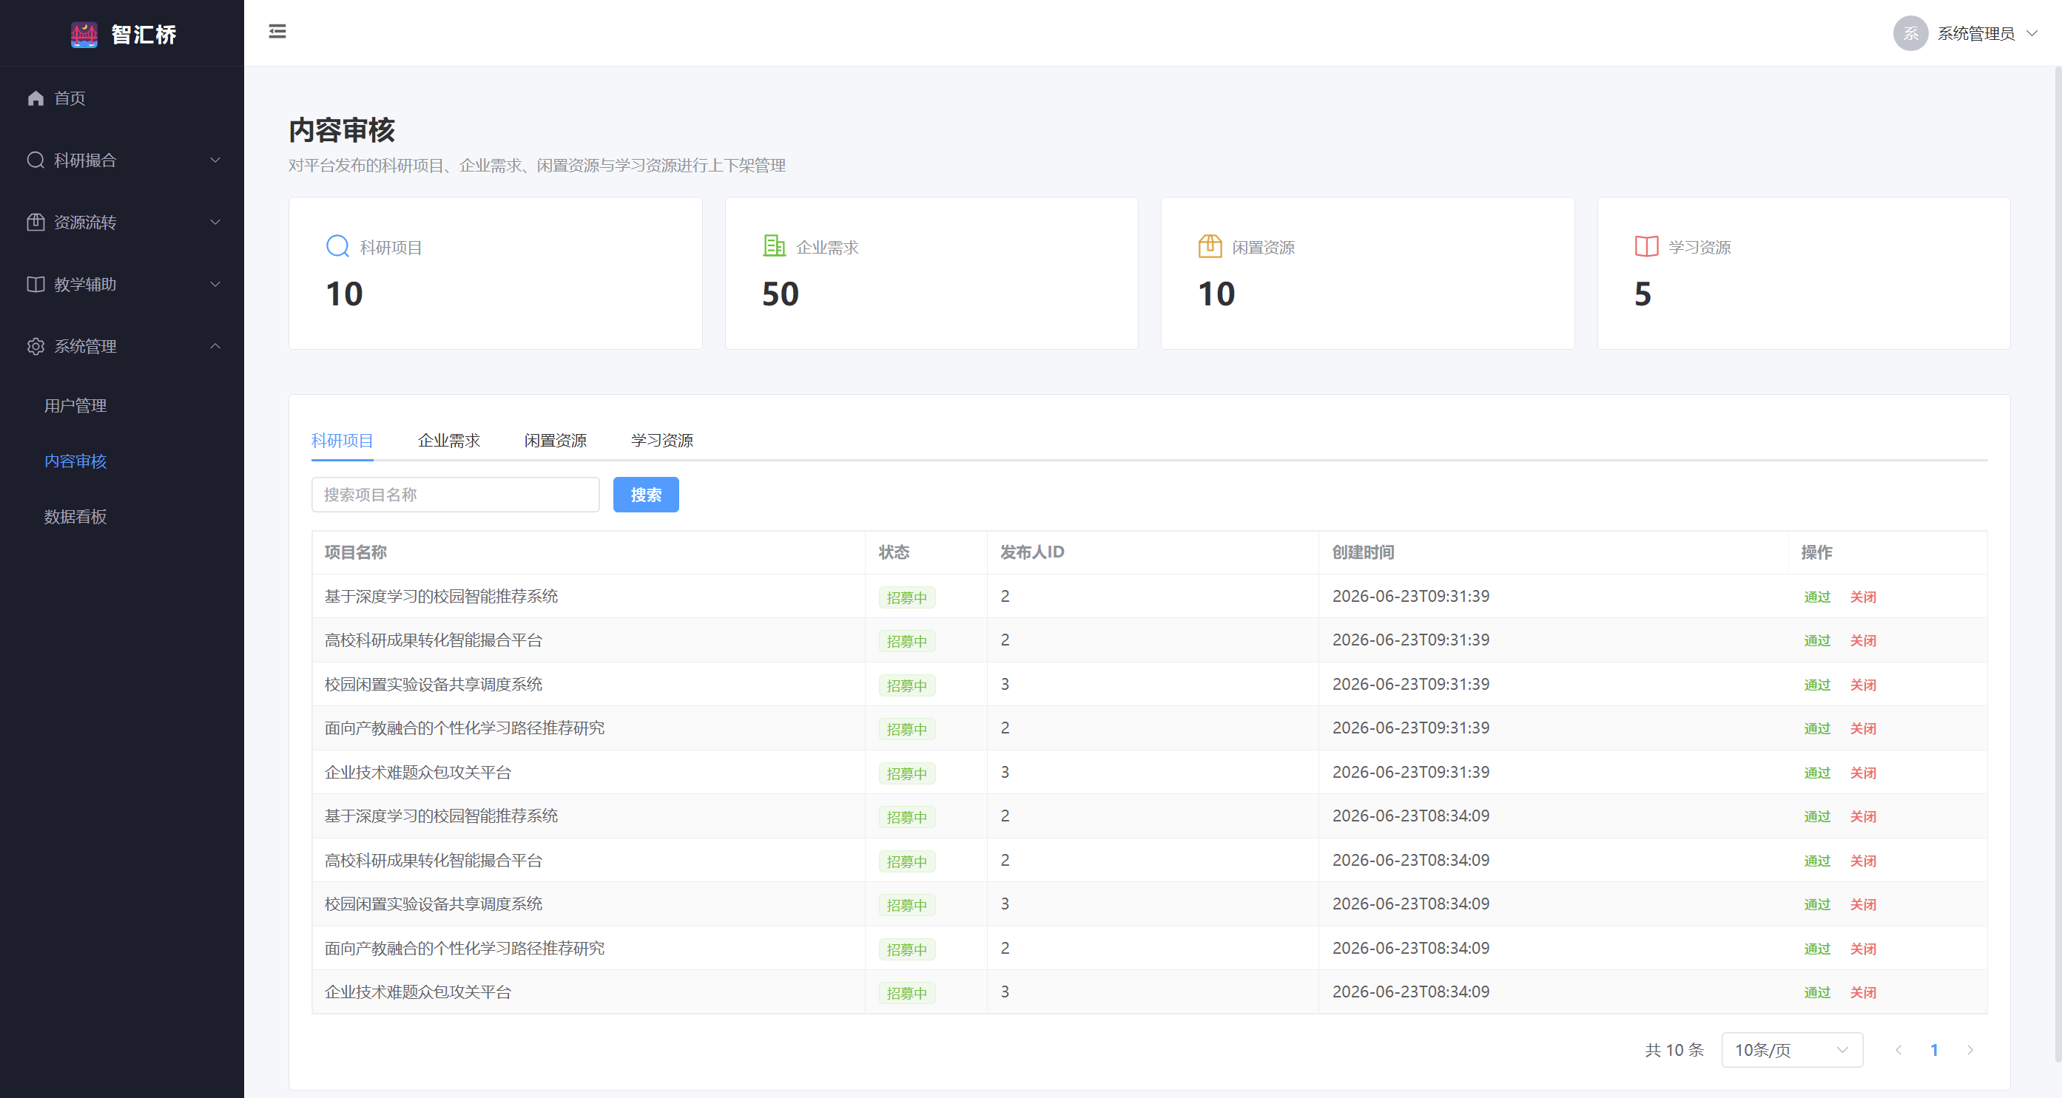
内容审核页顶部展示科研项目、企业需求、闲置资源、学习资源四类内容数量统计，下方通过标签页分别管理各类内容的上下架与通过/关闭状态。

四、遇到的问题与解决方法
序号 | 问题描述 | 原因分析 | 解决方法
1 | AuditManage.vue 状态更新接口类型不一致 | 科研项目/需求/资源状态为 string，学习资源状态为 number，统一类型声明导致 TS 报错 | 将 updateApiMap 声明为 Record<TabType, any>，绕过严格的函数签名校验
2 | HomeView.vue 与 Dashboard.vue 存在未使用导入 | 移除 unused 变量后仍有历史导入残留 | 移除 HomeView.vue 的 userStore 导入，在 Dashboard.vue 的 manageEntries 中使用 Reading 和 DocumentChecked 图标
3 | 后端 AuthController 缺少 SysUser 导入 | 新增 /auth/profile 接口使用了 SysUser 实体但未导入 | 添加 import com.zhihuiqiao.entity.SysUser
4 | 浏览器 MCP 截图在 headless 模式下失败 | TRAE 内置浏览器实例无可见渲染表面，无法生成清晰截图 | 改用 Selenium + Edge headless 编写自动化截图脚本，完成全页截图
5 | 后端服务在联调过程中意外停止 | 端口 8081 无服务响应，登录请求返回 502 | 重新启动 zhihuiqiao-backend 服务，确保前后端均正常运行后再截图

五、后续工作计划
序号 | 工作内容 | 预计产出
1 | 全链路集成测试 | 验证科研撮合、资源流转、教学辅助、系统管理四大模块的协同工作
2 | 性能与体验优化 | 优化页面加载速度、图片懒加载、表单交互细节
3 | 完善消息通知 | 新增系统通知、申请审核通知、预约状态变更通知
4 | 项目总结与演示准备 | 整理开发成果，输出项目总结文档与演示脚本

六、备注
• 今日已完成教学辅助模块剩余功能（详情、发布、收藏）与系统管理模块（用户管理、内容审核）的开发。
• 个人中心页已开发完成，支持按角色动态显示扩展字段并同步更新用户信息。
• 后端新增 AdminController 与 AuthController 接口，前端新增 admin.ts 与 auth.ts API 封装。
• 所有新增页面已通过 npm run build 构建检查，并通过本地开发环境联调验证。
• 关键页面截图已保存至 docs/day9/ 目录，并嵌入本日志文档。

记录人：罗智峰
日期：2026年6月23日

